**PAMOKŲ SCENARIJAI**

|  |
| --- |
| **TEMA** Mechaninės bangos |
| **2 pamokos** |

|  |  |
| --- | --- |
| **Klasė, kuriai skirta(-os) pamoka (-os)** | 10 (II gimnazijos) klasė |
| **Anotacija** | Pamoka susideda iš vaizdinės medžiagos, nuorodų į papildomus šaltinius, spausdinimui paruošto užduočių lapo mokiniams. |

**1 pamoka**

|  |  |  |
| --- | --- | --- |
| Pamokos tema | STOVINČIS BANGOS | |
| Ugdymo uždaviniai | BP: Aiškinamasi, kas yra ir kaip susidaro stovinčios bangos, apibūdinamos jų susidarymui reikalingos sąlygos, kai susideda dvi bangos. Praktiškai gaunama ir stebima stovinti banga virvėje, fiksuojant virvės galus, paliekant vieną arba abu laisvus. Aiškinamasi, kuo panašios ir kuo skiriasi stovinčios ir sklindančios bangos. Stebint braižomos ir nagrinėjamos stovinčios bangos stygose ir vamzdeliuose. |  |
| Mokymo(-si) turinys | Aiškinamasi, kas yra ir kaip susidaro stovinčios bangos, apibūdinamos jų susidarymui reikalingos sąlygos, kai susideda dvi bangos. Praktiškai gaunama ir stebima stovinti banga virvėje, fiksuojant virvės galus, paliekant vieną arba abu laisvus.  Aiškinamasi, kuo panašios ir kuo skiriasi stovinčios ir sklindančios bangos |  |
| Mokymosi turinio įtvirtinimui būtinos veiklos ir užduotys | Pamoką siūloma pradėti nuo probleminių klausimų: „Ar galima „sustabdyti“ bangą?“, „Kokį vaizdą gausime jei sudėsime dvi priešingų fazių bangas turinčias vienodą amplitudę?“  Atliekami tyrimai paskirstant mokinius grupėmis:   * Dideliame rezervuare (akvariume) gaunama stovinti banga vandens paviršiuje. Vaizdas nufotografuojamas ir po to panaudojamas analizei.   <https://www.youtube.com/watch?v=xhtg-RosQHw>  <https://www.youtube.com/watch?v=NpEevfOU4Z8>   * Ilga 4-6 metru virvė pritvirtinama prie stovo. Vienas virvės galas keliamas ir leidžiamas ranka, kitas gali nejudėti, judėti laisvai ir nebūti pritvirtintas ir judėti.   Virve galima paleisti vieną impulsą ar nuolat kelti ir leisti jos vieną galą.  Gautos bangos fotografuojamos ir analizuojamos.  Pavyzdys: <https://www.youtube.com/watch?v=7xCmtYXewdk>  Bandymą atlikti panaudojant virpesių generatorių ir stygą  Pavyzdys: <https://www.youtube.com/watch?v=-gr7KmTOrx0>   * Stovinčios bangos vamzdeliuose   <https://www.youtube.com/watch?v=PqynSAFjof0>   * Braižomos ir nagrinėjamos stovinčios bangos vamzdeliuose   <https://www.youtube.com/watch?v=qEuuZ7lWiY0>   * Aiškinamasi, kas yra stovinti banga, kokias savybes ji turi ir kuo skiriasi nuo sklindančios bangos.   <http://www.phy.hk/wiki/j/Eng/resonanceString/resonanceString_js.htm>  Bandymai atliekami virtualiai, kai abu virvės galai įtvirtinti, vienas galas įtvirtintas ir abu galai laisvi  <https://contrib.pbslearningmedia.org/WGBH/arct15/SimBucket/Simulations/standingwaves/content/index.html> |  |
| Pasiekimo lygiai | **Visi** |  |
| Kompeten-cijos | Pažinimo, skaitmeninė, komunikavimo, kūrybiškumo |  |

**Užduočių atsakymai**

1. 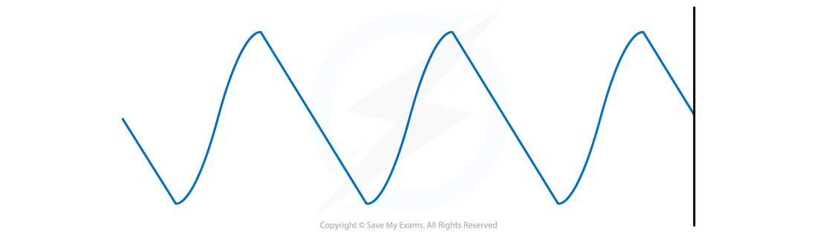Paveiksle parodytas sklindančios ir atsispindėjusios nuo užtvaro bangų sudėties rezultatas. Ar susidarė stovinti banga?

Ats. stovinčios bangos, bangos profiliai turi būti simetriškai apversti, todėl stovinti banga nesusidaro.

1. Į lentelę surašykite skirtumus tarp stovinčių ir sklindančių bangų

|  |  |
| --- | --- |
| **Stovinčios bangos** | **Sklindančios bangos** |
|  |  |
|  |  |
|  |  |
|  |  |
|  |  |

Ats.

|  |  |
| --- | --- |
| **Stovinčios bangos** | **Sklindančios bangos** |
| Energija nepernešama | perneša energiją |
| Neturi sklidimo krypties | Bandos dalelės juda į kairę ir dešinę |
| Visi stovinčios bangos taškai tarp dviejų mazgų svyruoja skirtingomis amplitudėmis | Bangos amplitudė pastovi |
| Turi mazgus ir pūpsnius | Turi keteras ir įdubas |

1. Ilgio L styga yra įtvirtinta dviejuose galuose.
   1. Pavaizduokite pav. A, B ir C vienos harmonikos stovinčią bangą, dviejų ir trijų. Pažymėkite krintančią ir atsispindėjusią bangą.

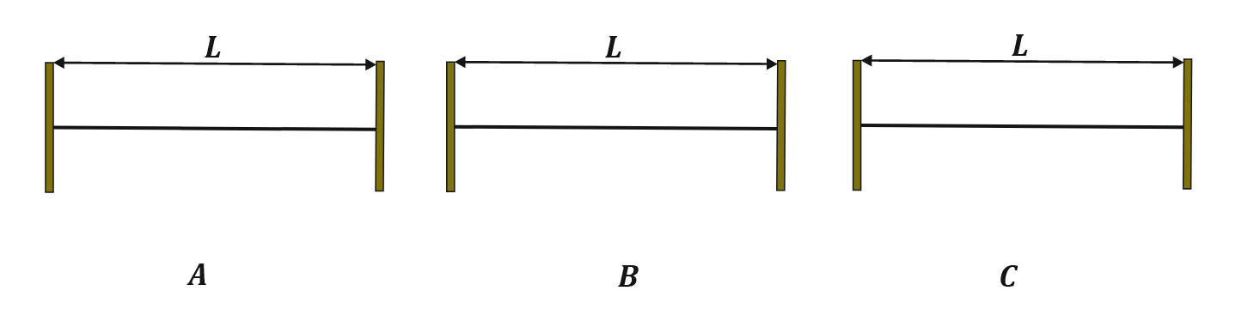

Ats. Krintanti banga – ištisinė linija, atsispindėjusi – punktyrinė.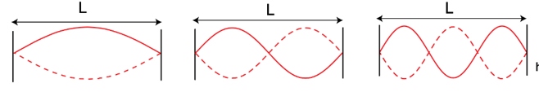

* 1. Prie kiekvienos harmonikos užrašykite formules bangos ilgiui ir dažniui apskaičiuoti.

Ats. **A** -   2L, *f*  ; **B** -   L, *f*  ; C -   , *f* 

* 1. 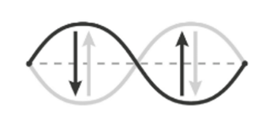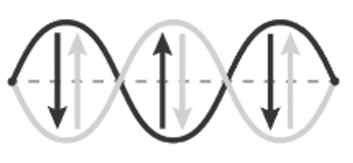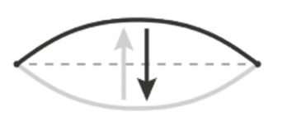Visuose paveiksluose pavaizduokite kaip kur yra bangos mazgai (M) ir pūpsniai (P) Rodyklėmis pavaizduokite, kuria kryptimi juda bangos dalelės.

M

Ats.

P

M

* 1. Apibūdinkite, kas yra stovinčios bangos mazgas ir kas yra pūpsnis.

Ats. Mazgas tai taškas, kuriame susitinka priešingų fazių bangos, o pūpsnis – taškas, kuriame bangos susitinka vienodų fazių.

* 1. Kokiu dažniu svyruoja šios stovinčios bangos, jei stygos ilgis 2 m, o bangos sklidimo greitis - 1 m/s?

Ats. A - 0,25 Hz, B – 0,5 Hz, C - 0,75 Hz.

1. Spyruoklę „Slinky“ ištempia iki 4 m. Paleista išilginė banga per 2,4 s sugrįžta atgal.
   1. Koks išilginės bangos greitis? Ats.3,33 m/s
   2. Ta pačia spyruokle, ištempta iki 4 m ilgio, sukuriama stovinti banga, kurią sudaro trys pūpsniai ir 4 mazgai. Kokiu dažniu svyruoja spyruoklė? Ats. 1,25 Hz
2. 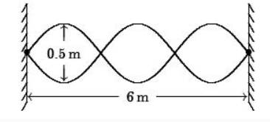Iš pateiktos informacijos apie stovinčią bangą raskite:
   1. Bangos amplitudę. Ats. 0,25 m
   2. Bangos ilgį. Ats. 4 m
   3. Bangos dažnį, jei greitis lygus 1,2 m/s Ats. 0,3 Hz